Mitsubishi Electric zum Chillventa eSpecial 2020

Mitsubishi Electric präsentiert als Exklusiv Partner Neuheiten zum Chillventa eSpecial

- Digitaler Branchentreff der Kälte- und Klimatechnik vom 13. bis zum 15. Oktober 2020
- Mitsubishi Electric teilt Wissen in Roundtable-Gesprächen und Fachvortrag
- Vorstellung neuer Technologien sowie Klima-, Kälte- und Heiz-Lösungen

Ratingen, 11. September 2020 – Es ist in dieser Form eine Neuheit für die Branche – und Mitsubishi Electric ist Exklusiv Partner der Premiere des Chillventa eSpecial. Vom 13. bis zum 15. Oktober 2020 treffen sich Experten aus Forschung und Praxis virtuell auf der Plattform http://www.chillventa.de/especial. Fachvorträge, Roundtable-Gespräche und Präsentationen neuer Produkte – der Corona-Pandemie geschuldet finden alle Aktivitäten der diesjährigen Chillventa ausschließlich online statt.
„Die Chillventa ist nach wie vor die Leitmesse der Klima-, Lüftungs-, Kälte- und Wärmepumpentechnik – und deswegen für uns auch ohne Präsenz vor Ort ein wichtiger Meilenstein zum Netzwerken und fachlichen Austausch in 2020“, formuliert dazu Dror Peled, General Manager Marketing bei Mitsubishi Electric, Living Environment Systems. „Gern hätten wir natürlich die Besucher persönlich in Nürnberg begrüßt. Das lassen die aktuellen Umstände jedoch leider nicht zu. Deswegen werden wir unser Wissen mit Roundtable-Gesprächen und einem Fachvortrag auf der diesjährigen Chillventa eSpecial einbringen und neue sowie bewährte Technologien und Lösungen präsentieren. Wir sehen darin einen weiteren Schritt in den bereits eingeschlagenen Weg - mit einer Marktunterstützung durch erweiterte Möglichkeiten der Digitalisierung und Online-Aktivitäten.“
Alle Themenbereiche des Ratinger Unternehmens drehen sich rund um Technologien der hoch effizienten Klimatisierung mit dem Hybrid VRF- und dem City Multi VRF-System mit R32, Wärmepumpen und Cloudlösungen für die zukunftsorientierte Regelung und Überwachung von Anlagentechnik sowie den Kaltwassersätzen von Climaveneta und RC IT Cooling. Über die Neuheiten aus allen Produktbereichen können sich Fachbesucherinnen und Fachbesucher in den Roundtable-Gesprächen von Mitsubishi Electric im Rahmen des Chillventa eSpecial ausführlich informieren.
Weitere Informationen gibt Mitsubishi Electric Europe B.V., Mitsubishi-Electric-Platz 1, 40882 Ratingen, E-Mail: les@meg.mee.com, Tel.: 0 21 02 - 4 86 - 0, www.mitsubishi-les.com
Über Mitsubishi Electric

Mit fast 100 Jahren Erfahrung in der Bereitstellung zuverlässiger und qualitativ hochwertiger Produkte ist Mitsubishi Electric ein weltweit anerkannter Marktführer in der Herstellung, dem Marketing und dem Vertrieb von elektrischen und elektronischen Geräten für die Informationsverarbeitung und Kommunikation, Weltraumentwicklung und Satellitenkommunikation, Unterhaltungselektronik, Industrietechnologie, Energie, Mobilitäts- und Gebäudetechnologie sowie Heiz-, Kälte- und Klimatechnologie. In Anlehnung an die Unternehmensphilosophie „Changes for the Better“ und der Umwelterklärung „Eco Changes“ ist Mitsubishi Electric bestrebt, ein weltweit führendes, grünes Unternehmen zu sein, das die Gesellschaft mit Technologie bereichert. Mit rund 146.500 Mitarbeitern erzielte das Unternehmen zum Ende des Geschäftsjahres am 31.03.2020 einen konsolidierten Umsatz von 40,9 Milliarden US Dollar*. In über 30 Ländern sind Vertriebsbüros, Forschungsunternehmen und Entwicklungszentren sowie Fertigungsstätten zu finden. Seit 1978 ist Mitsubishi Electric in Deutschland als Niederlassung der Mitsubishi Electric Europe vertreten. Mitsubishi Electric Europe ist eine hundertprozentige Tochter der Mitsubishi Electric Corporation in Tokio.

* Umrechnungskurs 109 Yen = 1 US Dollar, Stand 31.03.2020 (Quelle: Tokioter Devisenbörse)

Weitere Informationen finden Sie unter

http://www.MitsubishiElectric.de
http://global.mitsubishielectric.com

---------------------------------------------------------------------------------------------------------------------
Kontakt

Schellhorn Public Relations GmbH Telefon: 0 23 64 - 10 81 99
Martin Schellhorn Mobil: 01 77 - 3 22 58 02
Blombrink 1 Fax: 0 23 64 - 28 77
45721 Haltern am See E-Mail: martin.schellhorn@schellhorn-pr.de

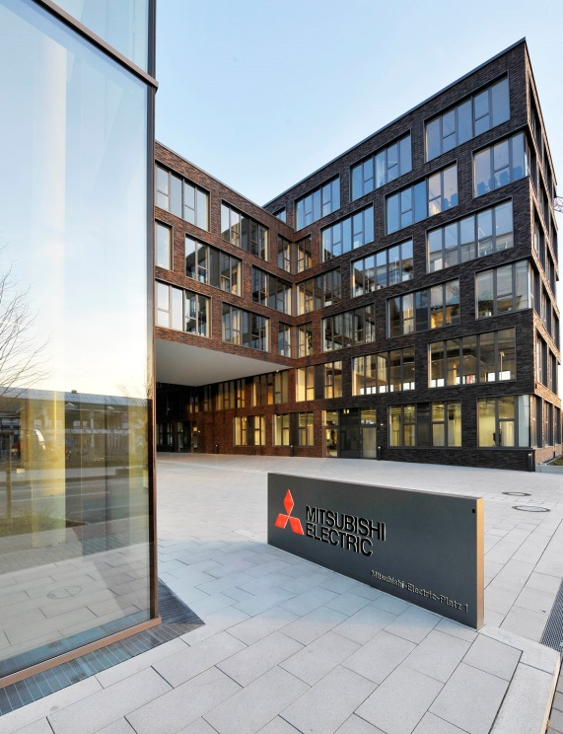
Mitsubishi Electric ist Exklusiv Partner der Premiere des Chillventa eSpecial vom 13. bis zum 15. Oktober 2020.

Abbildung: Mitsubishi Electric
Datum: 11.09.2020

